ACTE DE MÉMOIRE

«La mémoire est la connaissance des lois naturelles, de ses origines. Elle représente le savoir, c'est pour cela que les anciens, leurs connaissances, leurs expériences, sont si importants. Perdre la mémoire, c'est comme si les planètes perdaient le soleil. Quand une communauté perd sa mémoire, il lui faut se la ré inventer. Mais c'est une mémoire qui ne peut fonctionner, car elle est basée sur ce que les hommes veulent qu'elle soit, et non sur ce qu'elle est vraiment. Les petits frères [les non Amérindiens] ont perdu leur mémoire. C'est pour cela qu'ils font des lois, les unes plus importantes que les autres, mais jamais égales. Ainsi, ils se donnent des pouvoirs, ils font la guerre, ils ont des maladies. Chaque fois, ils font des lois, puis d'autres lois qui engendrent d'autres lois, ce n'est pas ça la mémoire d'un peuple. La mémoire, elle ne s'écrit pas, elle s'exerce, elle se vit chaque jour. Lorsque la mémoire ne s'exerce pas, ne se vit pas, elle se perd. C'est un peu comme les yeux qui sont faits pour voir, s'ils se ferment, tout devient obscur. C'est seulement avec la mémoire que l'on sait où l'on va. »

Extrait du livre d’Éric JULIEN « KOGIS – Le message des derniers hommes »
ALBIN MICHEL 2004

Ces quelques phrases (à méditer) sont celles d’un Indien Kogi vivant dans les hauts plateaux de la Colombie.

Au moment ou nos autorités s’apprêtent à investir quelques dizaines de millions d’euros dans la construction d’un « Mémorial Acte », elles se montrent incapables dans un véritable « Acte de Mémoire » de préserver les éléments existants de notre mémoire. Poussé par une sorte d’inconscience dont le seul ressort semble être la soif de profit immédiat. C’est ainsi que certains d’entre nous ont été alertés par la mise en œuvre d’un projet immobilier au Bas du Fort juste avant l’hôtel Novotel.

Fiche technique :
SCI Bleu de Mer pour compte La Foncière du Logement
Permis N° 97 111 306 312 73 du 39.3.07 rectifié le 19.6.
Mairie : Gosier
Superficie du terrain : 5418 m2
Superficie du plancher : 3008 m2
Hauteur au sol : R+4
33 logements PLS

Sur le terrain d’assiette de ce projet se situe en assez bon état de conservation une des dernières batteries du XVIII ème siècle assurant la défense des accès de la rade de Pointe-à-Pitre et principalement celle du Fort Louis. Celui-ci était défendu par deux batteries au pied du Fort et quatre batteries côtières : La batterie Choisy (qui nous intéresse ici), la batterie Saint-Joseph, la batterie Dauphine et la batterie Royale. Les trois dernières ont déjà été détruites lors de différents aménagements, seule reste, en bon état de conservation la batterie Choisy.

Celle-ci est à son tour menacée.

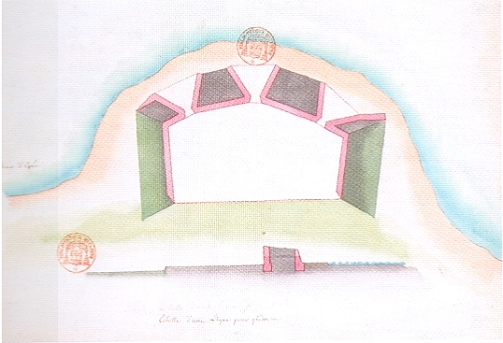
Batterie Choisy Carte à la Bibliothèque Mazarine (P-à-P Urbanisme et architecture religieuse, publique et militaire XVIIIe – XIXe siècles – Bruno KISSOUN)

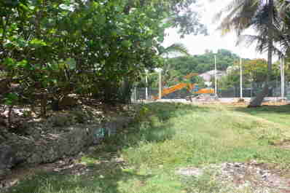

Bord est de la batterie, en fond la pelle mécanique qui détruit le terrain de tenis.

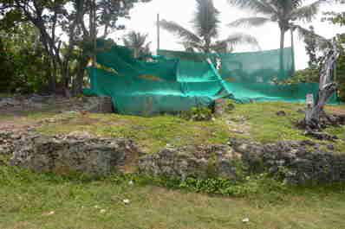

Emplacement du canon est. Structure en ombrière sur le dessus, usage inconnu.

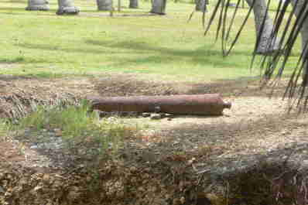

Canon 1 sur le site de l’hôtel.

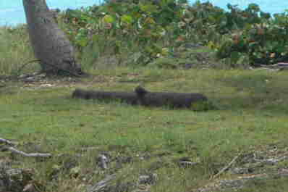

Canon 2 sur le site de l’hôtel

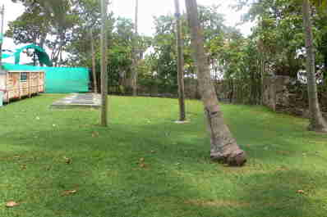

La batterie vue de l’intérieur. Je vous fait grace des deux bennes à déchets.

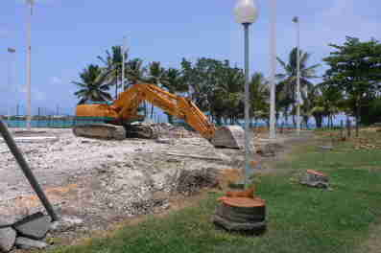

Entrée du site, la battreie est au fond à droite. Une dixaine de cocotiers ont été abatus.

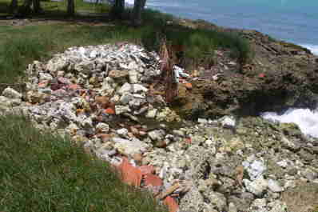

Les gravats servent déjà à combler sur la mer.

Il est donc important que tous se mobilisent pour sauver cet élément important de notre mémoire.

Ne nous construisons pas une mémoire à coup d’euros, conservons les éléments de notre mémoire qui existent encore.

Intervenez à votre niveau auprès des autorités municipales, départementales, régionales, étatiques.

Vous pouvez aussi prier si vous le voulez. On ne sait jamais.

Faites circuler cette information ce sera déjà pas mal.

